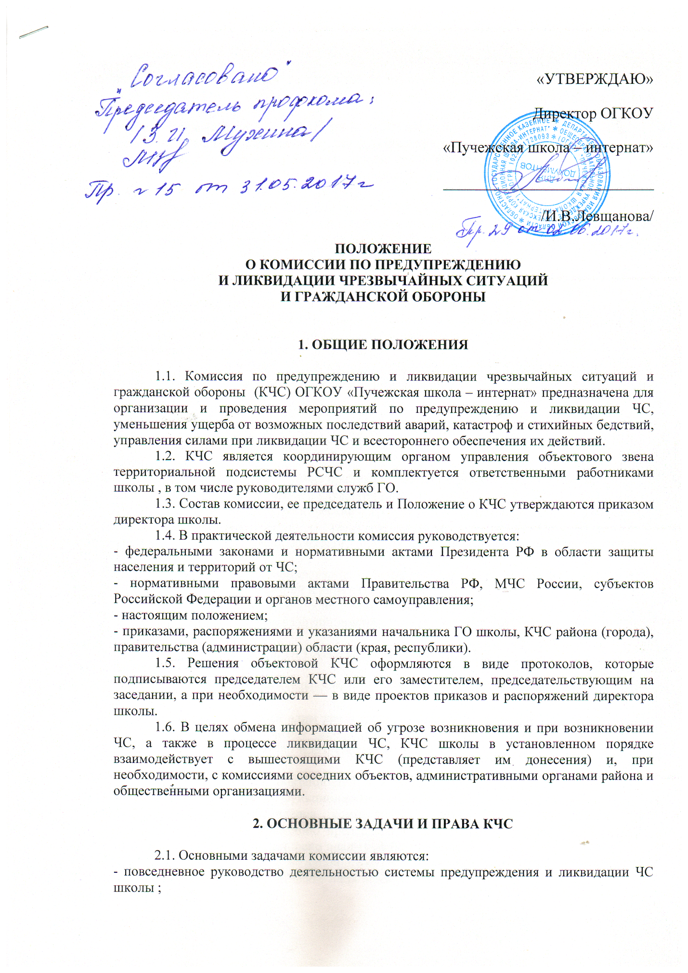

разработка и осуществление мероприятий по предупреждению ЧС и уменьшению ущерба от их возможных последствий, обеспечению устойчивого функционирования школы при возникновении ЧС;

* организация наблюдения и контроля за состоянием природной среды и потенциально опасными участками производства на объекте, прогнозирование и оценка возможной обстановки, которая может сложиться в школе при возникновении ЧС;
* разработка и своевременная корректировка в необходимых случаях Плана предупреждения и ликвидации ЧС школы;
* организация и руководство дежурной службой школы;
* создание фондов финансовых и материально-технических ресурсов для проведения профилактических мероприятий, оснащения формирований и обеспечения средствами защиты персонала, ликвидации ЧС и оказания помощи пострадавшим;
* создание и оснащение органа управления, сил и средств для ликвидации ЧС;
* организация и руководство подготовкой структурных подразделений, эвакокомиссии, служб, формирований и персонала школы к действиям в ЧС;
* организация взаимодействия с КЧС соседних объектов и общественными организациями, в функции которых входят вопросы защиты населения, по вопросам сбора и обмена информацией о ЧС и оказанию взаимопомощи;
* контроль за проведением установленных мероприятий по предупреждению ЧС и снижению возможных потерь при их возникновении в структурных подразделениях, оказание им практической помощи;
* руководство действиями структурных подразделений, служб ГО и формирований объекта при угрозе, возникновении и ликвидации ЧС в соответствии с Планом действий по предупреждению и ликвидации ЧС.

2.2. КЧС имеет право:

* в пределах своей компетенции принимать решения, обязательные для исполнения структурными подразделениями и службами школы;
* привлекать формирования, технические и транспортные средства школы для ликвидации последствий ЧС;
* устанавливать, при необходимости, особый режим работы и поведения в зоне чрезвычайной ситуации;
* приостанавливать функционирование отдельных помещений и школы в целом при непосредственной угрозе аварий и катастроф;
* привлекать специалистов к проведению экспертиз потенциально опасных участков производства и контролю за их функционированием.

**3. ОРГАНИЗАЦИЯ РАБОТЫ КЧС**

3.1. Повседневная деятельность комиссии организуется в соответствии с годовым планом работы.

Заседания проводятся **один раз в квартал**, неплановые заседания — по решению председателя. В период между заседаниями решения принимаются председателем и доводятся распоряжениями до всего состава комиссии или в виде поручений отдельным ее членам.

3.2. Распределение обязанностей в комиссии осуществляется председателем и оформляется в виде перечня функциональных обязанностей.

3.3. Оповещение членов комиссии при угрозе или возникновении ЧС осуществляется по распоряжению председателя (заместителей председателя) комиссии дежурной службой школы согласно план-графика оповещения.

3.4. При угрозе или возникновении ЧС комиссия размещается в помещениях удобных для руководства и позволяющих владеть обстановкой.

**4. МАТЕРИАЛЬНОТЕХНИЧЕСКОЕ ОБЕСПЕЧЕНИЕ КЧС и ГО**

4.1. Материально-техническое обеспечение работы КЧС и ГО, заблаговременная подготовка и хранение материальных и технических средств, необходимых для работы комиссии при угрозе или возникновении ЧС, возлагается на начальника административно-хозяйственной работы и начальника штаба ГО и ЧС школы д. Ручьи.